Система дистанционного банковского обслуживания юридических лиц в АО «Россельхозбанк»

Инструкция пользователя НЦК ЮЛ «Свой Бизнес»
ВЭД. Импорт валютных переводов

Листов – 7

В пункте меню ВЭД Вы можете загружать заявления на перевод валюты в формате SWIFT (MT103). Для этого нажмите на кнопку Новый документ в правой верхней части экрана. На открывшейся форме щелкните по кнопке Импорт валютных переводов.
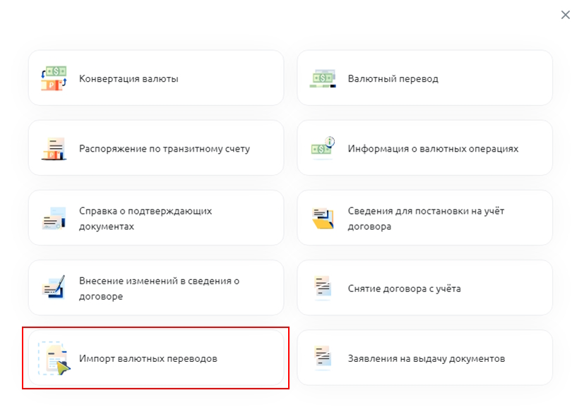
Рисунок 1 – Выбор типа документа
Если у Вашей организации отсутствуют международные реквизиты, на экране появится соответствующее уведомление.
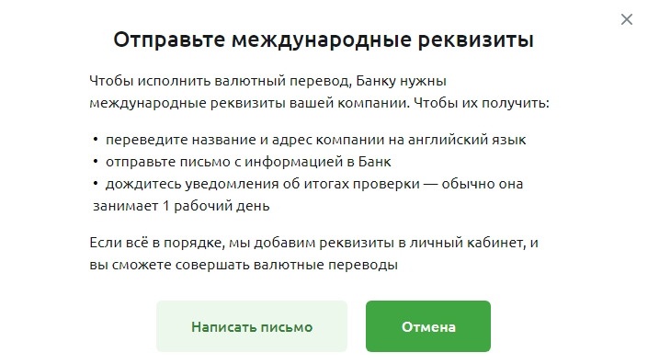
Рисунок 2 – Уведомление об отсутствии международных реквизитов
Для того чтобы отправить необходимые сведения в банк, нажмите на кнопку Написать письмо. Подробнее об этом смотрите в разделе Создание письма.
Если Вы не хотите направлять сведения в банк, на форме уведомления щелкните по кнопке Отмена.
При наличии всех необходимых сведений после того как Вы нажали кнопку Импорт валютных переводов, откроется форма загрузки документов.
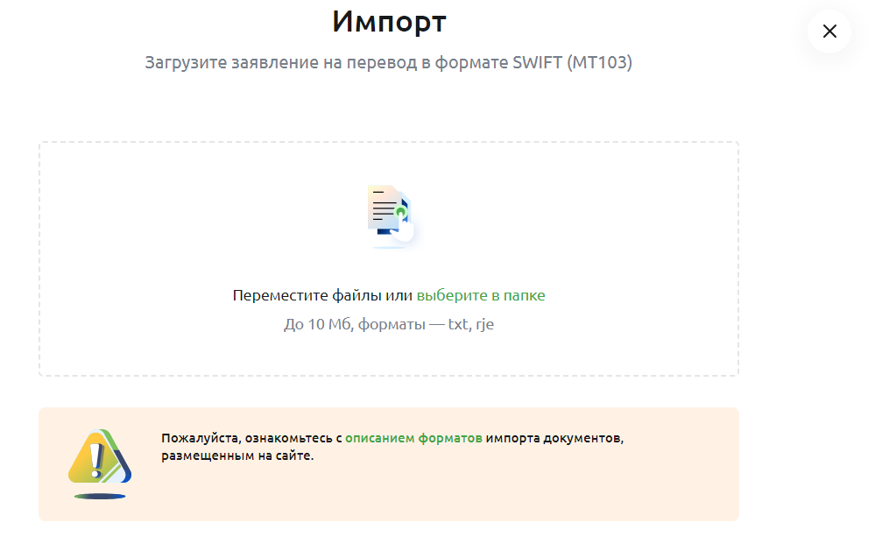
Рисунок 3 – Импорт валютных переводов
Если Вы хотите ознакомиться с описанием доступных форматов импорта документов, щелкните по соответствующей ссылке. В результате Вы перейдете в раздел системы «Свой Бизнес» с интересующей Вас информацией.
Для того чтобы загрузить заявления на перевод валюты в формате SWIFT (МТ103), нажмите на ссылку Выберите в папке и выберите на Вашем компьютере нужный документ. Также Вы можете загрузить необходимый файл, перетащив его в соответствующий блок.
ПРИМЕЧАНИЕ: максимальный размер файла – 10 Мб. Формат файла зависит от количества импортируемых переводов (txt – при импорте одного валютного перевода, rje – при импорте двух и более переводов).
Загружаемый файл содержит следующую информацию:
- Номер документа (20).
ПРИМЕЧАНИЕ: данное значение должно быть уникальным.
- Код банковской операции (23В).
- Сумма и валюта платежа, а также дата валютирования (32А).
ПРИМЕЧАНИЕ: сумма перевода должна быть больше нуля.
- Реквизиты плательщика (50К).
- Название и адрес банка, инициировавшего платеж (52D).
- Номер счета банка-получателя (57А).
- Сведения о получателе (59).
- Информация о платеже (70).
- Сведения о списании комиссии (71А).
- Информация о контактном лице (72).
В результате загрузки на экране отобразится сообщение о количестве обработанных документов с общей суммой в разрезе валют и о результатах загрузки. Успешно импортированные заявки на перевод валюты отобразятся в разделе ВЭД в блоке Валютные переводы и в истории платежей на Главной странице в статусе «Создан».
Для возврата на главную страницу пункта меню ВЭД нажмите на кнопку .
Если загруженные файлы некорректны, откроется окно с соответствующим уведомлением.
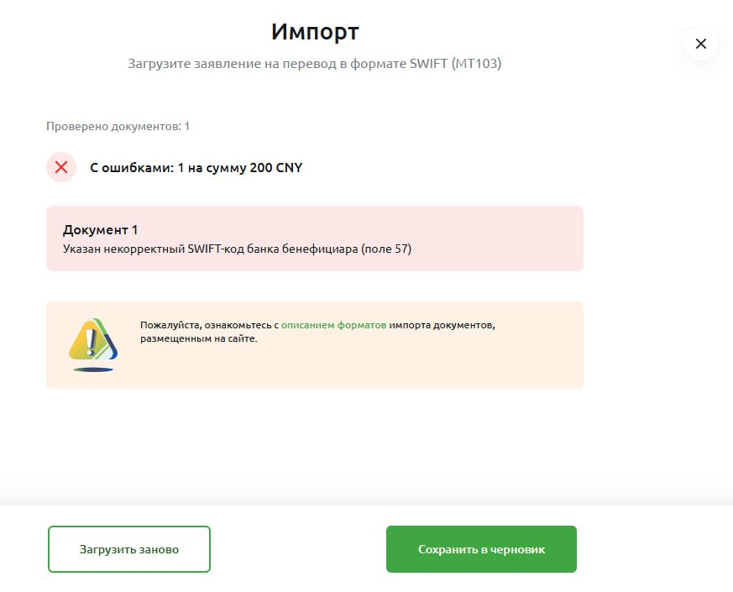
Рисунок 4 – Ошибка импорта валютных переводов
Если Вы хотите ознакомиться с описанием доступных форматов импорта документов, щелкните по соответствующей ссылке. В результате Вы перейдете в раздел системы «Свой Бизнес» с интересующей Вас информацией.
Для того чтобы загрузить корректный файл, нажмите на кнопку Загрузить заново.
Для того чтобы вернуться к редактированию документа позднее, нажмите на кнопку Сохранить в черновик. Документ будет доступен в разделе ВЭД – Валютные переводы.
Для возврата на главную страницу пункта меню ВЭД нажмите на кнопку . При этом созданный документ отобразится в разделе ВЭД – валютные переводы, и Вы сможете вернуться к его редактированию позднее.

Создание письма
Для того чтобы отправить письмо в банк, на странице создания сообщения заполните следующие сведения:
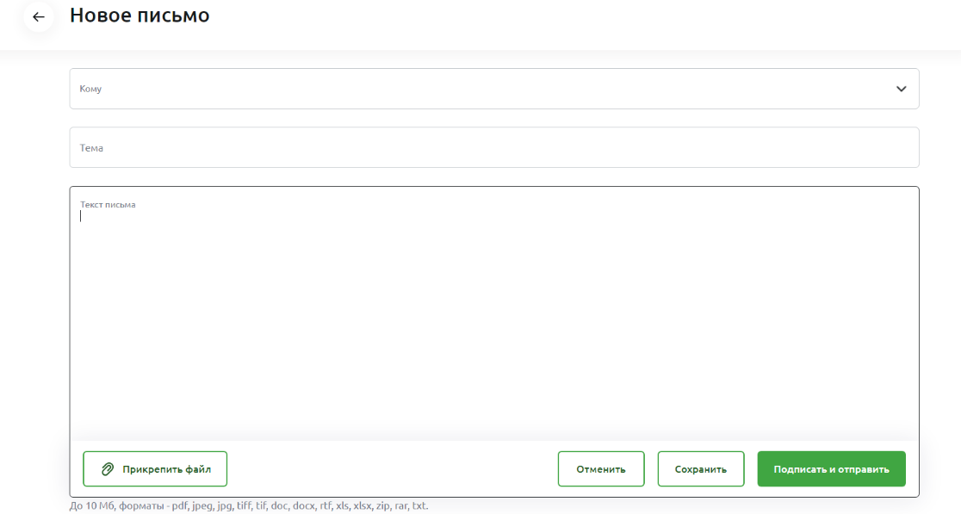
Рисунок 5 – Создание письма
- В поле «Кому» выберите из выпадающего списка название почтового ящика, на который будет отправлено письмо.
- В поле «Тема» введите тему сообщения.
ПРИМЕЧАНИЕ: Вы можете указать не более 80 символов.
- В поле «Текст письма» введите текст сообщения. При ответе на входящее письмо в данном поле отображается информация о предшествующей переписке.
ПРИМЕЧАНИЕ: Вы можете указать не более 6000 символов.
- Далее прикрепите документы, которые Вы хотите отправить вместе с письмом. Для этого щелкните по кнопке Прикрепить файл и укажите путь до интересующего Вас документа.
ПРИМЕЧАНИЕ: максимальный размер всех вложений – 10 Мб, форматы – pdf, jpeg, jpg, tiff, tif, doc, docx, rtf, xls, xlsx, zip, rar, txt. При ответе на входящее письмо приложенные ранее файлы не копируются в новое письмо.
Для того чтобы удалить прикрепленный файл, нажмите на кнопку напротив его наименования.
Для того чтобы подписать сообщение, щелкните по кнопке Подписать и отправить. Далее на странице подписания документа проверьте корректность указанных сведений.
В случае если информация заполнена неправильно, Вы можете перейти к редактированию документа, щелкнув по соответствующей кнопке.
ПРИМЕЧАНИЕ: для редактирования подписанного документа необходимо предварительно снять с него все подписи.
Если сведения верны, нажмите на кнопку Подписать.
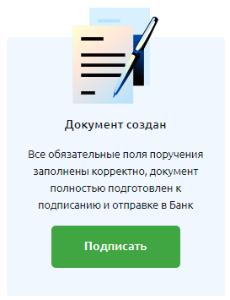
Рисунок 6 – Подписание документа
Затем подтвердите операцию с помощью сертификата или SMS-кода:
- Если при работе с системой Вы используете СКП ЭП, в отобразившемся окне предоставьте разрешение на проведение операции с ключами и сертификатами.
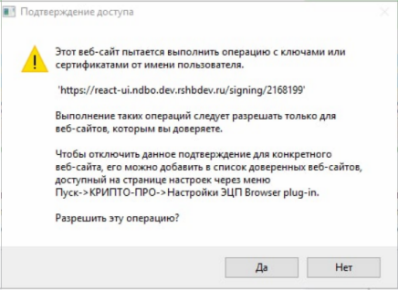
Рисунок 7 – Подтверждение доступа к сертификату
После того как Вы подтвердили выполнение операции, откроется форма, в которой необходимо ввести пароль, установленный для доступа к токену. В случае успешного подписания документа на экране отобразится уведомление о выполнении операции.
- Если при работе с системой Вы используете одноразовые SMS-коды, на Ваш номер телефона будет отправлено SMS-сообщение с кодом, который необходимо ввести для формирования электронной подписи.
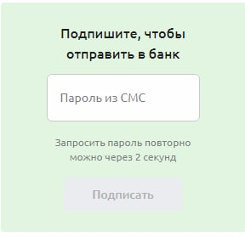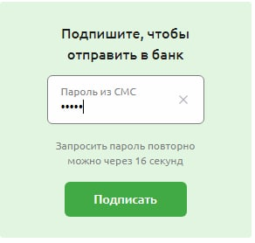
Рисунок 8 – Ввод SMS-кода
В случае успешного подписания документа на экране отобразится уведомление о выполнении операции.
Если Вы хотите сохранить сообщение, не отправляя его в банк, нажмите на кнопку Сохранить. В результате письмо отобразится в пункте меню Письма на вкладке Черновики и Вы сможете вернуться к нему позднее.
Если Вы передумали отправлять письмо, нажмите на кнопку Отменить или на кнопку в верхней части страницы. Далее в отобразившемся окне выберите одно из действий:
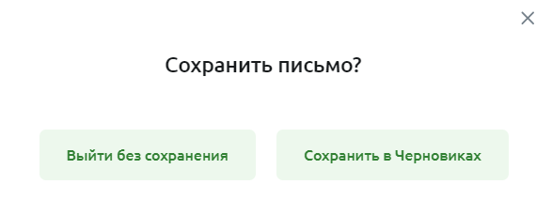
Рисунок 9 – Выбор действия с письмом
- Если Вы хотите удалить письмо, нажмите на кнопку Выйти без сохранения.
- Для того чтобы вернуться к письму позже, щелкните по кнопке Сохранить в черновиках. В результате письмо отобразится в пункте меню Письма на вкладке Черновики.

